东北财经大学评课操作说明-评课
1 、教师访问https://ddxk.dufe.edu.cn/进入平台，点击“校内师生统一认证 ”，会跳转到学校统一身份认证界面进行登录。
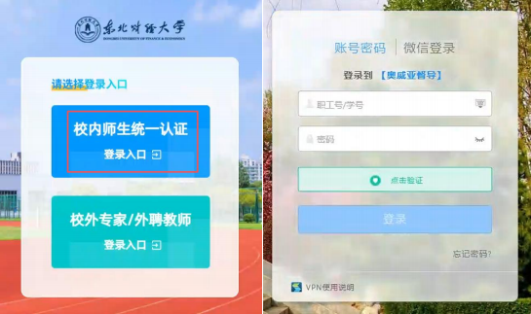
2 、登录成功后，通过导航栏进入“教学质量管理 ”中，可以看到由管理员分配的督导任务， 以及相关课程。如下图
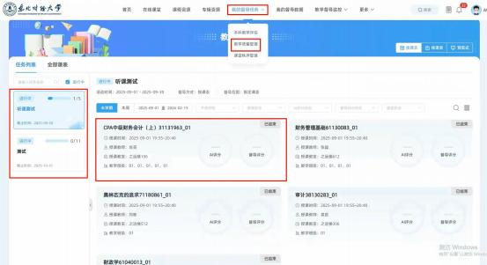
3 、点击某一课程会进入到课程直播界面（因系统在不断完善阶段，不是任何课程都有直播，请没有直播的课程，教师线下听课），通过管理员分配的评分项打分即可。
